TRABALHO / PEQUISA EM DUPLA
DESENVOLVIMENTO DE SISTEMAS II
Sistema Comercial: análise, correção de falha, validações, reutilização de código e refatoração.

Etec | Juscelino Kubitschek de Oliveira - Diadema
Curso | Técnico em Desenvolvimento de Sistemas
Componente | Desenvolvimento de Sistemas II
Professor | Rogério Coelho de Souza
Turma | 3ºA - Tarde
Modalidade | Trabalho em dupla
Tema | Projeto Sistema Comercial, Aplicando Boas Práticas, Depuração, Autenticação, Validação, Reutilização e Refatoração utilizando Python.
Ambiente | Python online / arquivo .py
Entrega do Trabalho | 29/09/2026 até as 23:59hs via Teams
Defesa da Dupla | 01/10/2026 em sala de aula
Avaliação | ( < 6 = I ) | ( 6 à 7 = R ) | ( 8 = B ) | ( 9 à 10 = MB )
O que deverá ser entregue ? | - Códigos fontes originais e refatorado;  - Trabalho digital com todas as atividades realizada pela dupla, devidamente respondido e com suas tabelas preenchidas.

Aluno(a) 1: Vitor Gonçalves Santos
Aluno(a) 2: Pedro Verissimo
Turma: 3° DS Data: 17 / 09 / 2026

O código fornecido executa no Python, porém contém uma falha proposital. A investigação, identificação, explicação e correção dessa falha fazem parte da atividade.
Trabalho • Análise, Depuração, Reutilização e Refatoração
1. Situação Problema:
Uma empresa utiliza um sistema comercial para controlar o acesso de usuários, calcular descontos em pedidos e renovações e encaminhar operações de maior valor para aprovação do gestor.
A equipe responsável informa que o programa executa no ambiente Python online. Entretanto, durante os testes foi identificado que existe pelo menos uma falha no fluxo do sistema. A dupla deverá descobrir em qual cenário ela ocorre, localizar sua causa, corrigir o problema e posteriormente refatorar o programa aplicando os conceitos estudados.
Não será suficiente apenas remover o erro. A versão final deverá apresentar validações, organização, legibilidade, funções e reutilização de código.
- Regras de Funcionamento:
2.1 Autenticação
Credenciais utilizadas na atividade:
Exemplo:
Login: admin
Senha: Abc12345!
- O usuário possui no máximo 3 tentativas para realizar o login.
- Login ou senha incorretos devem ser informados ao usuário.
- Após três tentativas inválidas, o acesso deve ser bloqueado.
- Com as credenciais corretas, o usuário deve acessar Pedido e Renovação.
2.2 Regras Comerciais

Valor da operação | Regra
Menor que R$ 1.000,00 | Sem desconto
De R$ 1.000,00 até R$ 5.000,00 | Desconto de 10%
Acima de R$ 5.000,00 | Aprovação obrigatória do gestor

Para valores acima de R$ 5.000,00, se o gestor responder sim, a operação deverá ser aprovada com desconto de 15%. Se responder não, Pedido ou Renovação deverá ser recusado.
- Código-Fonte Inicial:
ATENÇÃO: o código abaixo executa, mas contém uma falha proposital. Caso ocorra repetição contínua de mensagens, interrompa manualmente a execução no editor Python e investigue o motivo.

import time print("=== SISTEMA COMERCIAL ===")
usuario_abczxw = "admin" # Alterar para uma usuário da dupla senha_852741 = "1234" # Alterar para uma senha da dupla
tentativas = 0 acesso = False
while tentativas < 3:
u = input("Digite o login: ") s = input("Digite a senha: ")
if u == usuario_abczxw and s == senha_852741:
print("Login realizado com sucesso!") acesso = True break
else:
tentativas = tentativas + 1 print("Login ou senha incorretos.")
if not acesso:
print("Acesso bloqueado.")
else:
print("\n=== PEDIDO ===")
while True:
try:
v = float(input("Digite o valor do pedido: R$ "))
if v <= 0:
print(
"Valor inválido. Digite um valor maior que zero."
) else:
break
except ValueError:
print(
"Entrada inválida. Digite somente números." )
if v < 1000:
print("Pedido sem desconto.") print("Valor final: R$", v)
elif v <= 5000: d = v * 0.10 t = v - d
print("Desconto aplicado: 10%") print("Valor do desconto: R$", d) print("Valor final: R$", t)
else:
a = input(
"Gestor aprovou o pedido? (sim/nao): "
) if a == "sim":
while True:
print("FALHA NO SISTEMA – HELP ME PLEASE") time.sleep(1)
d = v * 0.15 t = v - d
print("Pedido aprovado.") print("Desconto aplicado: 15%") print("Valor do desconto: R$", d) print("Valor final: R$", t)
Atividade Prática • Análise, Depuração, Reutilização e Refatoração
else:
print("Pedido recusado.")

print("\n=== RENOVACAO ===")
while True:
try:
x = float( input(
"Digite o valor da renovacao: R$ " )
)
if x <= 0:
print(
"Valor inválido. Digite um valor maior que zero."
) else:
break
except ValueError:
print(
"Entrada inválida. Digite somente números." )
if x < 1000:
print("Renovacao sem desconto.") print("Valor final: R$", x)
elif x <= 5000:
desconto2 = x * 0.10 total2 = x - desconto2
print("Desconto aplicado: 10%") print("Valor do desconto: R$", desconto2) print("Valor final: R$", total2)
else:
aprovacao2 = input(
"Gestor aprovou a renovacao? (sim/nao): "
) if aprovacao2 == "sim":
while True:
print("FALHA NO SISTEMA") time.sleep(1)
desconto2 = x * 0.15 total2 = x - desconto2
print("Renovacao aprovada.") print("Desconto aplicado: 15%") print("Valor do desconto: R$", desconto2) print("Valor final: R$", total2)
else:
print("Renovacao recusada.")

print("\n=== FIM DO SISTEMA ===")
- DESAFIO 1 - Execução, Testes e Descoberta da Falha:
Execute o código sem realizar alterações. Teste diferentes combinações até identificar o comportamento incorreto.
- login correto e incorreto;
- três tentativas inválidas;
- Pedido abaixo de R$ 1.000,00;
- Pedido entre R$ 1.000,00 e R$ 5.000,00;
- Pedido acima de R$ 5.000,00 com resposta nao; • Pedido acima de R$ 5.000,00 com resposta sim; • Renovação nas mesmas faixas e condições.
Procedimento de segurança do teste: se a mensagem FALHA NO SISTEMA começar a se repetir, aguarde apenas o necessário para confirmar o problema e clique em Stop/Parar execução.
Registro da falha encontrada

Item | Registro da dupla
Cenário que provocou a falha | Pedido ou Renovação acima de R$ 5.000,00 com o gestor respondendo sim.
Mensagem/comportamento observado | A mensagem FALHA NO SISTEMA fica se repetindo e o programa não chega ao cálculo do desconto de 15%.
Trecho responsável pelo problema | O trecho while True que imprime FALHA NO SISTEMA dentro da aprovação do gestor.
Causa técnica identificada | O while True não possui condição de parada nem break, então o programa fica preso repetindo a mensagem.
Correção realizada | Remover o while True e a mensagem de falha, deixando o cálculo de 15% executar uma única vez.
Resultado após a correção | A operação aprovada calcula 15%, mostra o valor final e o programa continua normalmente.
Correção aplicada sem mudar a regra comercial: foi retirado somente o laço infinito que impedia o restante do código de executar.
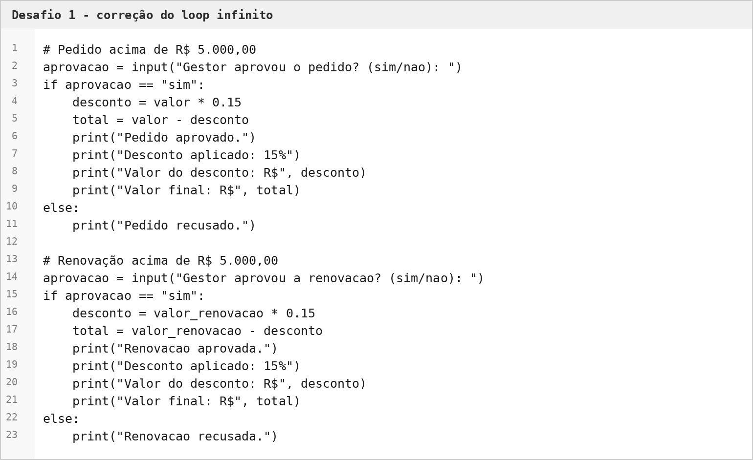
Print da correção do erro identificado no Desafio 1.
5. DESAFIO 2 - Investigação e Qualidade do Código:
Depois de corrigir a falha, identifique pelo menos 10 problemas ou oportunidades de melhoria no código.
- nomes de variáveis e legibilidade; 
- duplicidade entre Pedido e Renovação; 
- reutilização de código; 
- organização e manutenção; 
- validação das entradas; 
- estrutura da autenticação; 
- mensagens e formatação dos valores; 
- estruturas condicionais e repetição; 
- código que não deveria ser alcançado ou executado; 
- tratamento das respostas do gestor. 

Nº | Problema / Oportunidade | Local do código | Melhoria proposta
1 | Acesso é liberado mesmo com login incorreto. | acesso = True e break estão fora do if do login. | Colocar acesso = True e break somente dentro do if correto.
2 | A senha é convertida para número. | senha = int(input(...)) na autenticação. | Ler a senha como texto usando somente input().
3 | Pedido pode executar fora do controle de acesso. | Bloco de Pedido está fora do else do acesso. | Executar Pedido e Renovação somente quando autenticar() retornar True.
4 | Existe loop infinito quando o gestor responde sim. | while True dentro da aprovação de Pedido e Renovação. | Retirar o loop infinito e executar o cálculo uma única vez.
5 | As regras comerciais estão repetidas. | Blocos de Pedido e Renovação. | Usar uma única função processar_operacao(tipo, valor).
6 | A leitura e validação do valor está repetida. | while/try de Pedido e Renovação. | Usar a função ler_valor(tipo) para as duas operações.
7 | A variável renovacao é usada para duas coisas. | Valor da renovação e resposta do gestor. | Separar em valor_renovacao e aprovacao.
8 | A resposta do gestor aceita somente sim em minúsculo. | if aprovacao == "sim". | Usar .lower() e pedir novamente até receber sim ou nao.
9 | Valores em reais não aparecem sempre com duas casas. | Prints de desconto e valor final. | Formatar os valores com %.2f.
10 | A autenticação está espalhada no programa. | Início do código. | Criar autenticar() com até 3 tentativas e retorno True/False.

6. DESAFIO 3 - Melhoria dos Nomes das Variáveis:
Substitua variáveis como u, s, v, d, t, x e a por nomes que indiquem claramente sua finalidade.
- Faça as substituições sem alterar o comportamento correto do sistema.
- Execute novamente os cenários que já funcionavam.
- Explique ao professor por que nomes descritivos melhoram a manutenção.
Alterações usadas: u/usuario_tent → usuario/usuario_correto; s/senha_tent → senha/senha_correta; v → valor_pedido; x → valor_renovacao; d/desconto2 → desconto; t/total2 → total; a ou renovacao usada como resposta → aprovacao.
Nomes descritivos ajudam porque fica mais fácil entender o que cada variável guarda e diminui a chance de confundir o valor da renovação com a resposta do gestor.
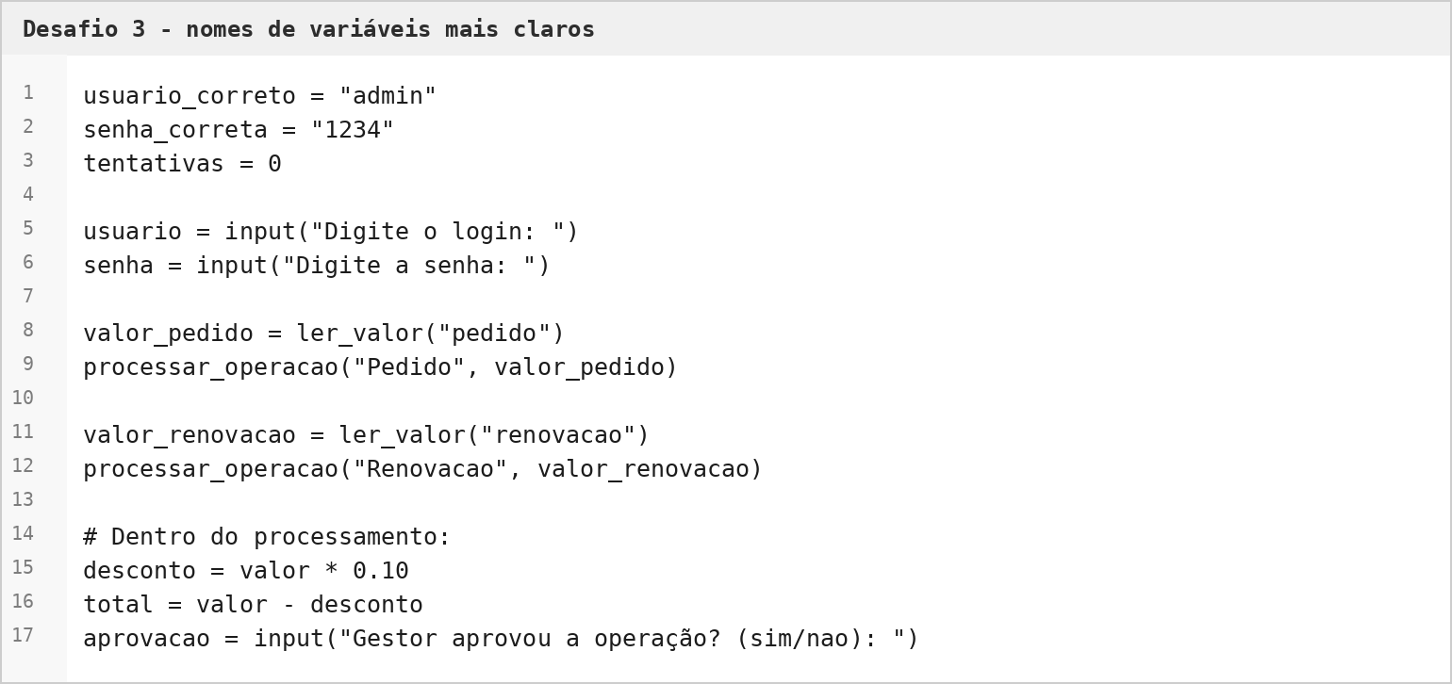
Print dos nomes de variáveis utilizados após a melhoria do Desafio 3.
7. DESAFIO 4 - Refatoração da Autenticação:
Crie uma função responsável pela autenticação. Estrutura sugerida:

def autenticar():
# implementação desenvolvida pela dupla no print abaixo
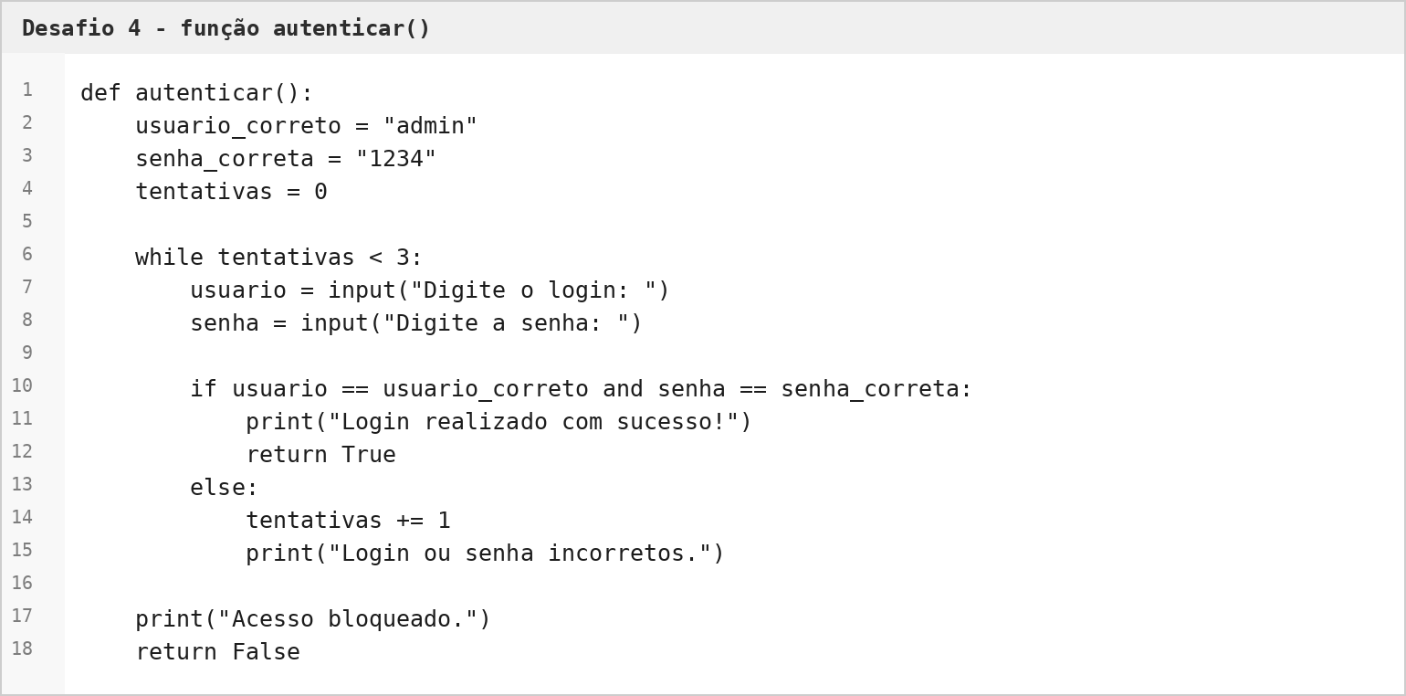
Print da função autenticar(), com login, senha e controle de até 3 tentativas.

- solicitar login e senha;
- controlar no máximo 3 tentativas;
- validar as credenciais;
- retornar se o acesso foi permitido ou bloqueado;
- evitar que a regra de autenticação fique espalhada pelo programa.
- DESAFIO 5 - Reutilização das Regras Comerciais:
Pedido e Renovação utilizam praticamente as mesmas regras. Crie uma única função reutilizável.

def processar_operacao(tipo, valor):
# mesma regra usada por Pedido e Renovação; implementação no print abaixo
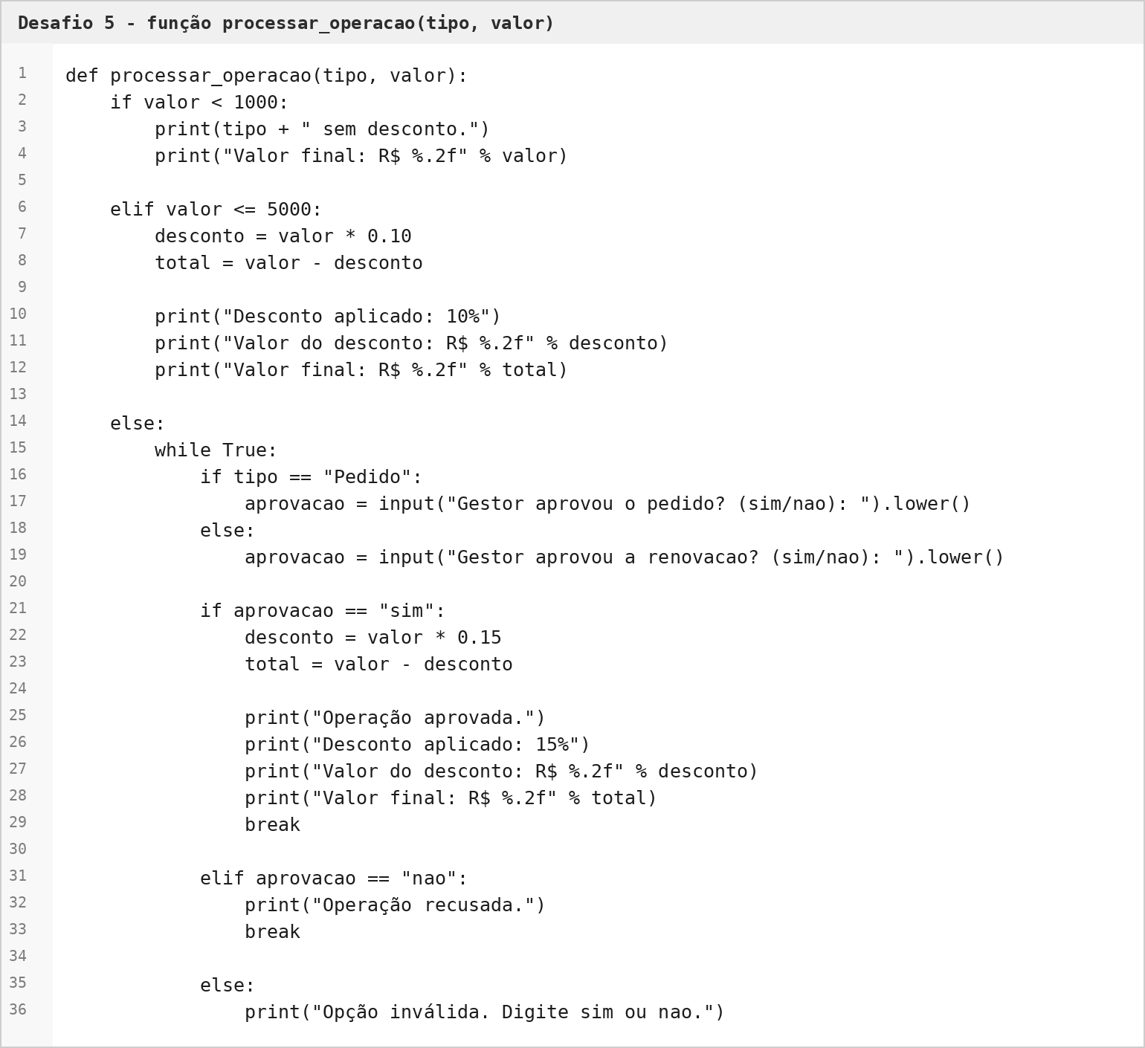
Print da função processar_operacao(tipo, valor), ainda com a regra de 10% desta etapa.

Valores zero, negativos e entradas não numéricas precisa ser criada uma função.

def ler_valor(tipo):
# valida texto, zero e valor negativo; implementação no print abaixo
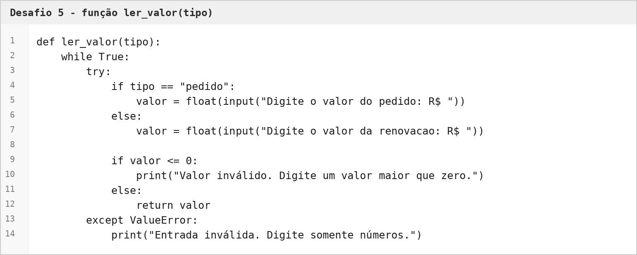
Print da função ler_valor(tipo), reutilizada em Pedido e Renovação.

Não crie duas funções com a mesma lógica. O objetivo é eliminar a duplicidade e centralizar as regras comerciais.
- DESAFIO 6 - Validações Obrigatórias:
A versão final deverá tratar entradas que o código inicial ainda não valida adequadamente.

9.1 Resposta do gestor
- Aceitar sim, Sim e SIM como aprovação.
- Aceitar nao, Nao e NAO como recusa.
- Para qualquer outra resposta, informar: Opção inválida. Digite sim ou nao.
- Solicitar novamente até receber uma resposta válida.
9.2 Valores das operações
- Não permitir valor zero ou negativo para Pedido ou Renovação.
- Não permitir que texto inválido encerre o programa ao tentar converter o valor para número.
- Exibir uma mensagem clara e solicitar novamente um valor válido. • Manter as regras de desconto após a validação.
As validações foram colocadas dentro das funções já solicitadas pelo trabalho. Não foi criada nenhuma função extra.
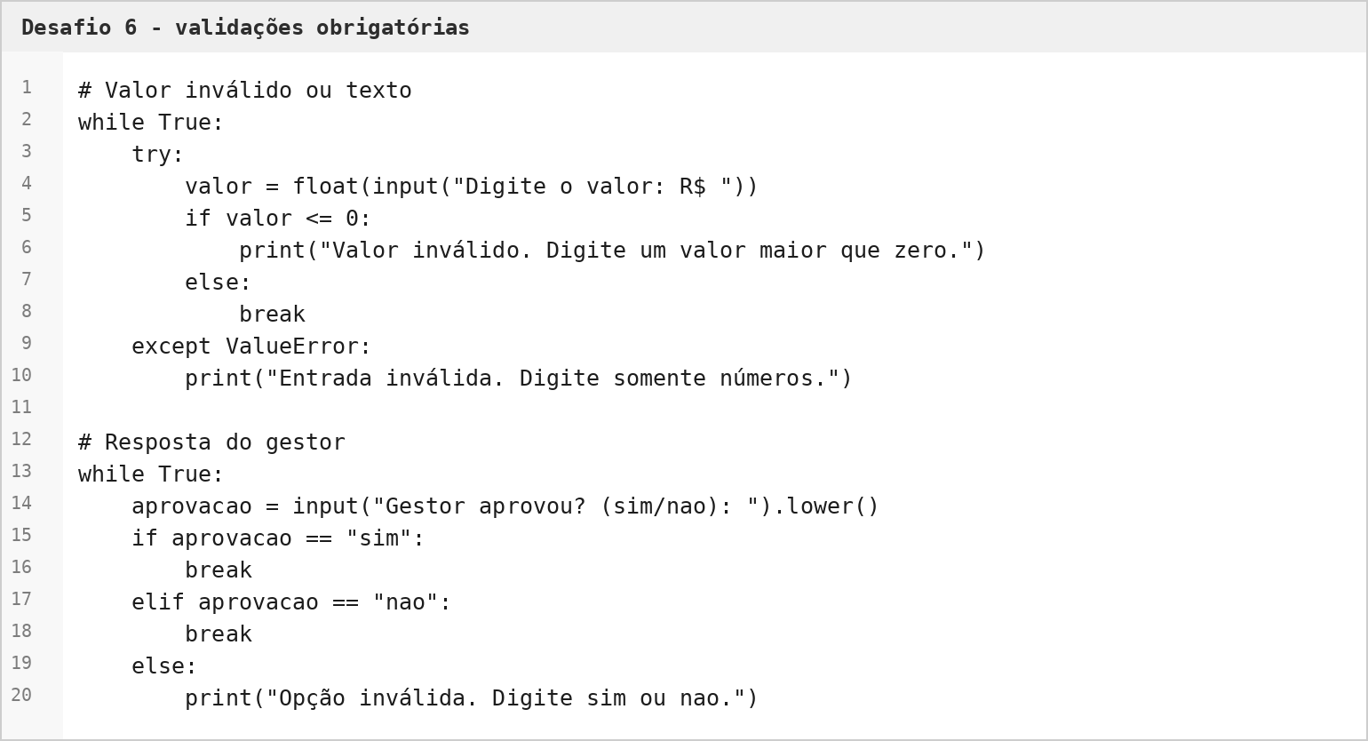
Print das validações de valor e da resposta do gestor.

- DESAFIO 7 - Testes de Autenticação:

Teste | Login | Senha | Esperado | Obtido | Status
1 | admin | 1234 | Acesso permitido | Login realizado com sucesso; acesso permitido. | OK
2 | admin | 9999 | Acesso negado | Login ou senha incorretos; nova tentativa. | OK
3 | usuario | 1234 | Acesso negado | Login ou senha incorretos; nova tentativa. | OK
4 | usuario | 9999 | Acesso negado | Login ou senha incorretos; nova tentativa. | OK
5 | 3 tentativas inválidas | - | Acesso bloqueado | Acesso bloqueado após 3 tentativas inválidas. | OK

- DESAFIO 8 - Testes das Regras Comerciais:

Teste | Valor/entrada | Resultado esperado | Obtido | Status
1 | R$ 500,00 | Sem desconto | Sem desconto; valor final R$ 500.00. | OK
2 | R$ 999,99 | Sem desconto | Sem desconto; valor final R$ 999.99. | OK
3 | R$ 1.000,00 | Desconto de 10% | 10%; desconto R$ 100.00; final R$ 900.00. | OK
4 | R$ 2.500,00 | Desconto de 10% | 10%; desconto R$ 250.00; final R$ 2250.00. | OK
5 | R$ 5.000,00 | Desconto de 10% | 10%; desconto R$ 500.00; final R$ 4500.00. | OK
6 | R$ 5.001,00 + nao | Operação recusada | Operação recusada. | OK
7 | R$ 5.001,00 + sim | Aprovação + 15% sem falha | Aprovada; 15%; desconto R$ 750.15; final R$ 4250.85. | OK
8 | R$ 8.000,00 + sim | Aprovação + 15% sem falha | Aprovada; 15%; desconto R$ 1200.00; final R$ 6800.00. | OK
9 | R$ 8.000,00 + nao | Operação recusada | Operação recusada. | OK
- DESAFIO 9 - Testes de Fronteira:
Teste Pedido e Renovação nos valores:

999.99
1000.00
1000.01
4999.99
5000.00
5000.01
5001.00

Identifique qual condição é executada e esteja preparado para explicar os operadores <, <=, > e >=, além das estruturas if, elif e else.
Resultados dos testes de fronteira (regra de 10% antes do Desafio 11):
999.99 → if valor < 1000 → sem desconto.
1000.00 → elif valor <= 5000 → desconto de 10%.
1000.01 → elif valor <= 5000 → desconto de 10%.
4999.99 → elif valor <= 5000 → desconto de 10%.
5000.00 → elif valor <= 5000 → desconto de 10%.
5000.01 → else → precisa da aprovação do gestor.
5001.00 → else → precisa da aprovação do gestor.
Explicação: < significa menor que; <= significa menor ou igual; > significa maior que; >= significa maior ou igual. O if testa a primeira condição, o elif testa outra condição quando a anterior é falsa e o else recebe os demais casos.
- DESAFIO 10 - Testes das Validações:

Entrada de teste | Comportamento esperado | Obtido | Status
Valor = 0 | Rejeitar e solicitar novamente | Mostra valor inválido e solicita novamente. | OK
Valor = -500 | Rejeitar e solicitar novamente | Mostra valor inválido e solicita novamente. | OK
Valor = "abc" | Não encerrar; informar entrada inválida | Mostra entrada inválida e solicita novamente. | OK
Gestor = "SIM" | Reconhecer aprovação | SIM vira sim com .lower() e é aprovado. | OK
Gestor = "Nao" | Reconhecer recusa | Nao vira nao com .lower() e é recusado. | OK
Gestor = "talvez" | Rejeitar e solicitar novamente | Mostra opção inválida e solicita novamente. | OK
- DESAFIO 11 - Manutenção e Evolução:
Após concluir a correção, as validações e a refatoração, considere o seguinte novo requisito:

A diretoria decidiu alterar o desconto das operações entre R$ 1.000,00 e R$ 5.000,00 de 10% para 12%.
- Identifique quantos locais precisariam ser alterados no código inicial.
- Identifique quantos locais precisam ser alterados após a refatoração.
- Compare o risco de inconsistência entre as duas versões.
- Implemente a nova regra somente depois da análise.
- Explique como a reutilização de código facilitou a manutenção.
Respostas do Desafio 11:
1. No código inicial seriam alterados 2 locais: um no Pedido e outro na Renovação.
2. Depois da refatoração é alterado somente 1 local dentro de processar_operacao().
3. No código inicial o risco é maior, porque poderia ser alterado o Pedido e esquecer a Renovação. Na versão refatorada a mesma regra atende os dois.
4. Depois da análise, a regra entre R$ 1.000,00 e R$ 5.000,00 foi alterada de 10% para 12% na função processar_operacao().
5. A reutilização facilitou a manutenção porque uma única alteração passou a valer para Pedido e Renovação.
Observação: os testes dos Desafios 8 e 9 foram feitos antes do novo requisito, por isso registram 10%. O código final abaixo já utiliza 12%.
Código refatorado final (após a alteração para 12%):
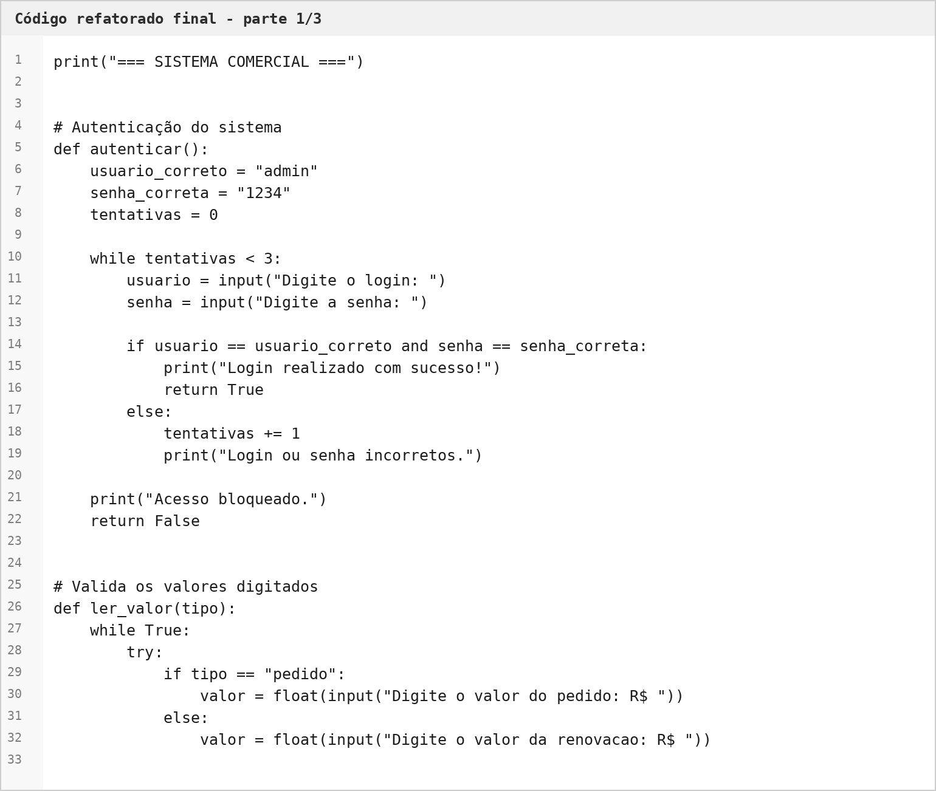
Código final - parte 1 de 3.
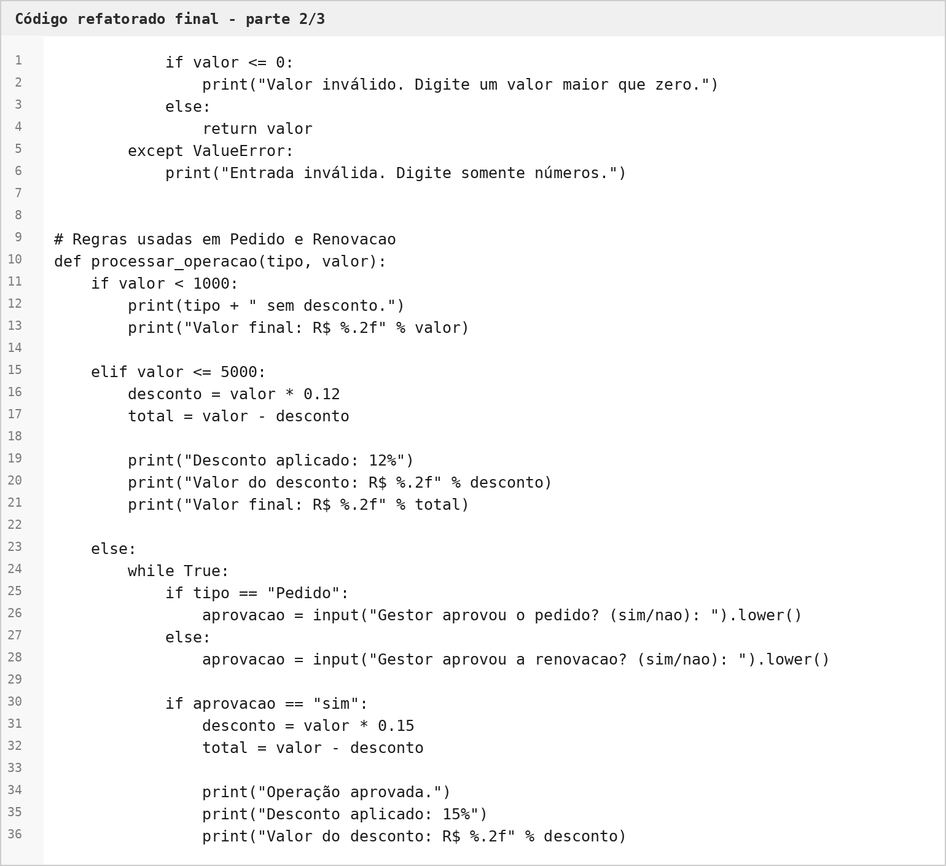
Código final - parte 2 de 3.
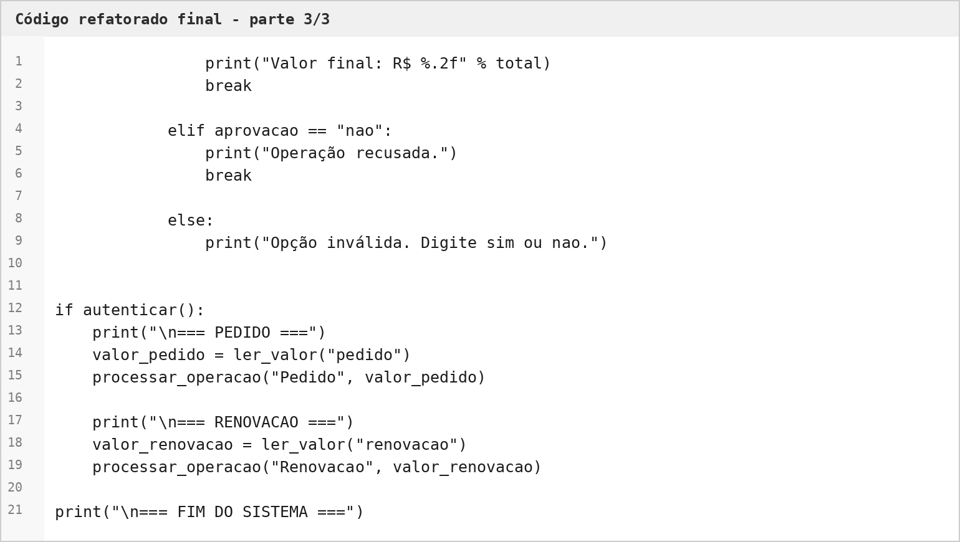
Código final - parte 3 de 3.
15. Requisitos da Versão Final:
- A falha proposital deverá estar corrigida.
- O programa não poderá permanecer em loop infinito durante uma operação aprovada.
- Autenticação deverá respeitar as três tentativas.
- Pedido e Renovação deverão reutilizar a mesma lógica comercial.
- Valores menores que R$ 1.000,00: sem desconto.
- De R$ 1.000,00 a R$ 5.000,00: regra vigente da atividade.
- Acima de R$ 5.000,00: aprovação obrigatória; sim aplica 15% e nao recusa.
- Resposta do gestor deverá ser validada.
- Valores zero, negativos e entradas não numéricas deverão ser tratados.
- Valores monetários deverão ser apresentados com duas casas decimais.
- O código deverá utilizar nomes claros, indentação correta e organização adequada.
16. Entrega:
- Trabalho com capa + identificação da dupla + curso + turma + tema + ambiente + data de entrega;
- Trabalho com os registros de cada atividade + tabelas devidamente preenchidas e com explicação da dupla;
- Código inicial utilizado nos testes;
- Registro da falha encontrada, causa e correção;
- Tabela com pelo menos 10 pontos de melhoria;
- Código refatorado completo;
- Função de Autenticação;
- Função reutilizável para Pedido e Renovação;
- Função reutilizável para tratamento de valores zero, negativos e entradas não numéricas;
- Validações obrigatórias implementadas;
- Tabelas de testes preenchidas;
- Código com Legibilidade;
- Código com os devidos comentários necessários sem excesso ou falta dos comentários;
- Arquivo .py final funcionando no Python online devidamente alterado nas boas práticas da Programação.

Ponto Importante:

Desenvolvam o trabalho com qualidade, responsabilidade e visão profissional, considerando que esta atividade representa a simulação de um ambiente real de trabalho.

A proposta é ir além de um trabalho do curso técnico, vocês deverão assumir o papel de uma equipe técnica responsável pelo desenvolvimento e pela entrega de uma solução para um cliente.

Antes que uma aplicação seja disponibilizada em ambiente de produção, ela passa por processos de validação técnica e questionamentos sobre as decisões adotadas durante o desenvolvimento. Nesse momento, a equipe responsável deverá estar preparada para explicar e justificar as escolhas realizadas, demonstrando conhecimento sobre a solução desenvolvida.

Portanto, todos os integrantes deverão conhecer o projeto e estar preparados para responder aos questionamentos apresentados durante a avaliação. O objetivo é demonstrar que a solução está pronta para ser entregue, garantindo eficiência, qualidade, confiabilidade, segurança e domínio técnico sobre o que foi desenvolvido.

Pensem como uma equipe profissional: vocês não estarão apenas apresentando um trabalho, estarão defendendo tecnicamente uma solução antes de sua aprovação para produção.

